附件2

江苏省中小学正高级教师评审材料报送要求
- 设区市教育局报送材料及要求
1．《江苏省中小学正高级教师申报人员名册》（一式2份，同时发送电子版），请加盖教育主管部门和职称主管部门公章，格式如下：

江苏省中小学正高级教师申报人员名册
设区市教育局、人社局（公章）： 填表人： 联系电话：
序号 | 隶属县（市、区）、市直 | 学校（单位）名称 | 学段 | 送审学科 | 姓名 | 性别 | 出生年月 | 政治面貌 | 党政职务 | 身份证号 | 最高学历（学位）毕业院校 | 最高学历（学位） | 最高学历（学位）取得时间 | 所学专业 | 参加工作时间 | 现从事专业 | 工作年限 | 教师资格证书种类 | 现职称 | 取得时间 | 拟评审职称 | 破格情况 | 考核情况 | 是否教科研训人员 | 是否乡村教师 | 是否校级 | 教学等次测评 | 手机号码 | 联系地址 | 邮编号码 | 备注
1 | 县（市、区）、市直教育局 | xxx中学 | 初中 | 数学 | xxx | 男 | 19720522 | 中共党员 | 副校长 | xxx | 南京大学 | 本科学士 | 19940701 | 数学 | 19940901 | 数学 | 20 | 初中 | 高级教师 | 20080630 | 正高级教师 | 无 | 1优秀，4合格 | 否 | 乡村教师 | 满工作量 | 优秀 | 1385060xxxx | 南京市xx路xx号 | 21xxxx
注：1．本表一式两份，加盖教育主管部门和职称主管部门公章，电子表格使用excel表制作并上报；2．表格各类时间按年月日顺序的8位数字，如19720522；3．学段：填写高中、初中、小学、幼儿园，九年一贯制根据任教情况填写初中或小学等；4．党政职务：校长、书记、副校长、副书记、中层管理；5．破格情况指学历破格或资历破格。6．“是否乡村教师”栏，如是，应标明：乡村教师、乡村工作满30年教师、乡村定向教师。7．如果副校长满教学工作量以教师身份申报，在“是否校级”栏标明：满工作量。8．教学等次测评结果为“优秀”或“良好”。9．学校（单位）名称与公章一致。10.考核情况表述顺序为优秀在前合格在后。

2．《江苏省教师系列正高级职称申报人员师德师风情况说明》（一式1份），格式如下：

江苏省教师系列正高级职称申报人员师德师风情况说明

为贯彻落实教育部关于新时代师德师风建设和教师职业行为准则等一系列文件精神和要求，在本次教师系列正高级专业技术职称人选推荐中，坚持德才兼备、以德为先。经市教育局全面考察申报人员的职业操守和师德师风情况，XXX等XX位同志（名单附后）目前没有违反教师行为准则和师德师风的情况。
特此说明。

XXX教育局
2024年XX月XX日

二、申报人员具体材料及要求
申报人员材料分为四类：
（一）评审表格（不需装订）
1．《江苏省中小学正高级教师专业技术资格评审表》，A4，正反面打印，一式3份。《评审表》中凡申报人员本人填写的栏目，须经学校有关部门逐页审核，并由审核人签字、盖章。
2．《江苏省中小学正高级教师申报人员情况简表》，两页左右并排A3打印，一式8份。《简表》填写的是申报人员最主要的业绩成果，学校应严格审核。
（二）佐证材料
1．各类佐证材料（含复印件），均须经申报人所在学校（单位）和县（市、区）、市教育行政部门，对照原件逐一审核，审核人要签名，并加盖公章，确保材料的真实性。
2．按目录要求装订成册。封面目录格式如下：
目 录
材料种类 | 材料名称 | 份数 | 页码 | 备注
申报资格 | 居民身份证 |  |  | 复印件
申报资格 | 教师资格证书 |  |  | 复印件
申报资格 | 最高学历、学位证书 |  |  | 复印件
申报资格 | 现职称证书、聘书 |  |  | 复印件
综合性表彰 | 省辖市级及以上优秀教师等综合性表彰奖励证书 |  |  | 限5份，复印件
教学工作 | 县（市、区）级及以上公开教学（学科讲座）等材料 |  |  | 原则为近5年的，限15次，研训员限25次，原件
教学工作 | 近5年任教学科（课程）课表 |  |  | 教师任课表或年级总课表，复印件
教学工作 | 省辖市级及以上教学竞赛和骨干教师称号证书 |  |  | 限8份，复印件
专业示范 | 指导青年教师材料（或在师范院校师范类专业兼职授课、导师材料） |  |  | 签定的协议书、青年教师获奖证书。限3人，复印件
专业示范 | 担任过师范实习生指导教师、名师工作站（室）及培育站领衔人（首席专家、导师等）材料 |  |  | 限5项，复印件
专业示范 | 学术团体任职 |  |  | 限5项，复印件

（三）论文论著代表作
1．任现职以来公开发表的论文、论著和经国家教材委员会审定使用的教材等需提供原件。核心期刊以北京大学出版社《中文核心期刊要目总览（2023版）》为准。申报人员同时提供“国家新闻出版署”的“期刊/期刊社查询”和知网等查询证明（见下图），查不到的不上报。
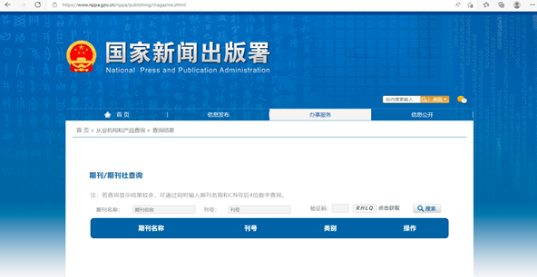
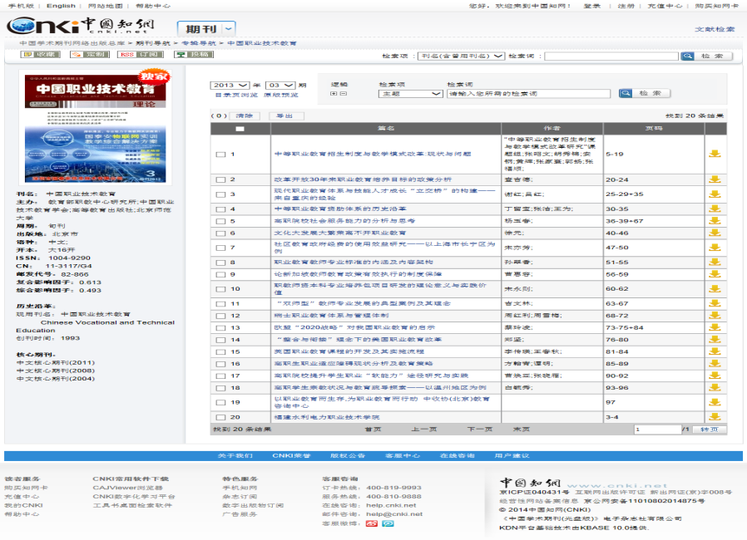
该文目录信息
期刊信息

2．按目录要求装订成册。封面目录格式如下：
论文论著教材研究报告名称 | 本人承担  部分 | 发表、出版时间 | 期刊名称  或出版社 | 是否核心期刊
例：《中小学教师有效教学行为调查研究》 | 独立 | 2014．04 | 教育研究 | 是
注：教师限提供5篇（部），教科研训人员限提供8篇（部），原件。
（四）课题和教学科研获奖情况（限2项）
1．任现职以来完成的课题材料，包括：（1）立项报告，或课题下达文件；（2）研究成果：研究报告、发表的论文等；（3）结题报告，或课题获奖证书。
2．任现职以来教学成果奖获奖材料，包括：（1）获奖证书；（2）成果申报书；（3）成果报告；（4）研究成果：代表性研究报告、论文、专著（封面、目录及重要章节）等。
３．材料按每个课题或教学科研获奖的目录顺序装订成册。封面目录格式如下：
课题名称 | 立项部门、时间 | 本人排名 | 结题、获奖时间 | 备注
例：江苏省中小学教师发展现状与对策研究 | 江苏省教育科学规划办公室2019．10 | 2/7 | 2022．10
注：限填主持或作为主要成员参与的省级及以上教科研或规划课题，以及省级二等奖以上教学科研获奖，原件。
（五）申报人员材料袋格式要求
1.申报人员材料封面以A4纸打印，粘贴于材料袋的封面，格式如下：
地区：
编号：
学段：
江苏省中小学教师专业技术资格
送审材料袋
学校（单位）名称：_________
姓 名：_________________
评审学科：_________________
拟评职务资格：_____________
单位审核人：_________________
市、县审核人：_____________

年 月 日

2.送审材料袋底部要求

申报人员按照下列表样用白纸打印后裁剪成5cm*20cm左右粘贴于送审材料袋底部。
地区 学校（单位）名称 姓名

拟评职务资格 任教学段 评审学科

是否研训员 是否乡村或乡村“三定向” 是否校级

